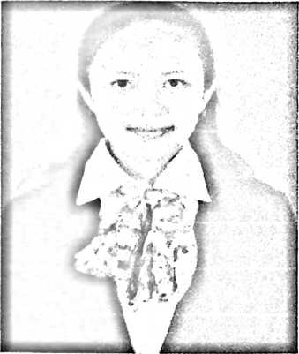
CURICULUM VITAE
Abigael Palimbunga’ _{adalah naM yang}
kedua orang tua kepada penulis. Penulis lahiir pada taggal
19 September 1998 di Balikpapan, Kalimantan Timur.
Penulis merupakan anak pertama dari tiga bersaudara.
Buah hati dari pasangan Yohanis Palimbunga’ (Ayah) dan
Bertha Panggoa (Ibu). Dalam keseharian, penulis dipanggil
dengan nama panggilan Abi.
Adapun jenjang pendidikan yang telah ditempuh oleh penulis:
- Pada tahun 2002 penulis masuk di TK Dharma Wanita Sarong.
- Pada tahun 2004 penulis masuk di SDN No. 170 Salutandung, Kecamatan Rembon
Kabupaten Tana Toraja
- Pada tahun 2010 penulis masuk di SMP Negeri 2 Saluputti yang sekarang SMPN 2
Rembon, Kecamatan Rembon, kabupaten Tana Toraja dan tamat pada tahun 2013.
- Pada tahun 2013 penulis masuk di SMA Negeri 1 Makale yang sekarang SMAN 1 Tana
Toraja
- Pada tahun 2016 penulis masuk di Sekolah Tinggi Agama Knsten Negeri (STAKN)
Toraja yang sekarang Institut Agama Knsten Negeri (1AKN) Toraja dan selesai pada
tahun 2020.
■■W
II IHI

